Module 3

1. Data là gì?

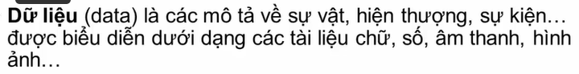

Phân biệt giữa data và information:

DỮ Liệu (DATA)

– Dữ liệu là các giá trị phản ánh về sự vật, hiện tượng trong thế giới khách quan.

– Dữ liệu là các giá trị thô, chưa có ý nghĩa với người sử dụng. Có thể là một tập hợp các giá trị mà không biết được sự liên hệ giữa chúng. Ví dụ: Nguyễn Văn Nam, 845102, 14 / 10 / 02, 18

– Dữ liệu có thể biểu diễn dưới nhiều dạng khác nhau (âm thanh, văn bản, hình ảnh, v.v…)

THÔNG TIN (INFORMATION)

– Thông tin là ý nghĩa được rút ra từ dữ liệu thông qua quá trình xử lý (phân tích, tổng hợp, v.v..), phù hợp với mục đích cụ thể của người sử dụng.

– Thông tin có thể gồm nhiều giá trị dữ liệu được tổ chức sao cho nó mang lại một ý nghĩa cho một đối tượng cụ thể, trong một ngữ cảnh cụ thể.

Ví dụ với dữ liệu trên có thông tin như sau: Thủ kho Nguyễn Văn Nam xuất mặt hàng có danh mục là 845102 vào ngày 14/10/ 2002 với số lượng 18.

Thông tin giá trị có các đặc điểm :

– Chính xác, xác thực

– Đầy đủ, chi tiết

– Rõ ràng (dễ hiểu)

– Đúng lúc, thường xuyên

– Thứ tự, có liên quan

– …

DỮ LIệU VS THÔNG TIN

– Thông tin = Dữ liệu + Xử lý

– Xử lý thông tin ~ Xử lý dữ liệu

2. Database: là một hệ thống các thông tin có cấu trúc, được lưu trữ trên các thiết bị lưu trữ nhằm thỏa mãn yêu cầu khai thác thông tin đồng thời của nhiều người sử dụng hay nhiều chương trình ứng dụng chạy cùng một lúc với những mục đích khác nhau.

3. Giới thiệu một số hệ quản trị cơ sở dữ liệu hiện nay?

Hiện nay có rất nhiều hệ quản trị CSDL như MYSQL, SQL SERVER, Oracle, MS Access.

Mysql là một hệ quản trị CSDL được sử dụng rất rộng rãi trên thế giới, đặc biệt là các ứng dụng website và nó thường đi kết hợp với ngôn ngữ lập trình PHP để xây dựng các ứng dụng website. Các hệ thống web ưa chuộng MYSQL là tại vì tốc độ xử lý của nó cao, tính dễ sử dụng và thương thích với các hệ điều hành thông dụng hiện nay như Linux, Window, ... Mysql có sử dụng ngôn ngữ truy vấn T-SQL để thao tác dữ liệu.

4. Hệ quản trị cơ sở dữ liệu quan hệ (Relational Database Management System - RDBMS) là gì?

RDBMS là cơ sở cho SQL, và cho tất cả các hệ thống cơ sở dữ liệu hiện đại như MS SQL Server, IBM DB2, Oracle, MySQL và Microsoft Access.

Hệ thống quản lý cơ sở dữ liệu quan hệ (RDBMS) là một hệ thống quản lý cơ sở dữ liệu (DBMS) dựa trên mô hình quan hệ được giới thiệu bởi EF Codd.

5. Toàn vẹn dữ liệu (data integrity) của một cơ sở dữ liệu là gì?

Toàn vẹn dữ liệu là tính đầy đủ toàn diện, chính xác và nhất quán của dữ liệu. Điều này có thể được chỉ định bởi sự vắng mặt của sự thay đổi giữa hai trường hợp hoặc giữa hai bản cập nhật của một bản ghi dữ liệu, có nghĩa là dữ liệu là nguyên vẹn và không thay đổi. Toàn vẹn dữ liệu thường được áp đặt trong giai đoạn thiết kế cơ sở dữ liệu thông qua việc sử dụng các thủ tục tiêu chuẩn và quy tắc. toàn vẹn dữ liệu có thể được duy trì thông qua việc sử dụng các phương pháp kiểm tra lỗi khác nhau và thủ tục xác nhận.

6.

7.

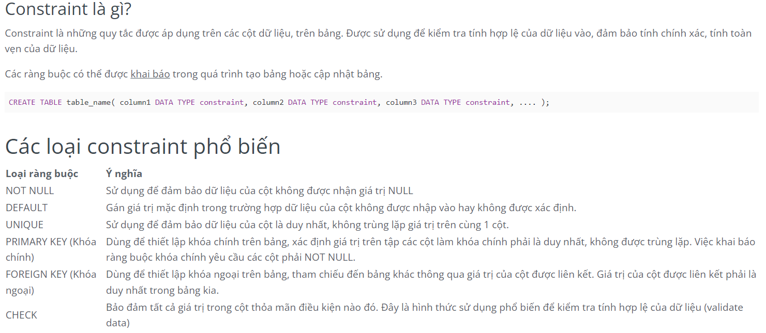

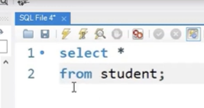

select \* : lấy tất cả các cột trong bảng student.

Trong sql từ khóa ko phân biệt hoa-thường.

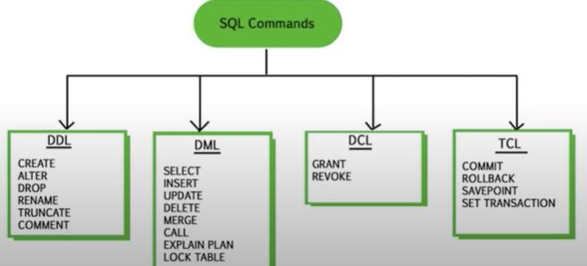

Trong sql hay database nói chung, có 4 câu lệnh chính:

DDL: định nghĩa dữ liệu

DML: thao tác với dữ liệu

DCL: điều khiển dữ liệu

TCL: quản lý transaction

Đọc thêm: <https://shareprogramming.net/sql-ddl-dml-tcl-and-dcl/>

Các loại ràng buộc (constraint) trong database:

- Constraint NOT NULL: bắt buộc người dùng phải nhập giá trị vào cho column đó.

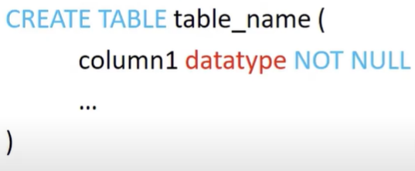

- Constraint Unique: mỗi giá trị chỉ xuất hiện 1 lần.

- Constraint khóa chính

- Constraint khóa phụ

- Constraint check: kiểm tra điều kiện mà người dùng nhập vào

- Constraint default

- Constraint index

- Constraint Auto increment: ràng buộc tự động tăng cho một kiểu dữ liệu số nguyên nào đó

\*\*Lồng(SELECT):

- Trong Where: lấy thông tin 1 dòng đi so sánh với dòng đó, nếu dòng đúng thì lấy

- Trong SELECT: để bổ sung thêm cột, chỉ bổ sung được 1 cột

- Trong FROM: tạo ra bảng tạm rồi tới tìm

Từ khóa: DISTINCT để loại bỏ sự trùng lặp.